* 1. Калькулятор
  2. Составление выражений
  3. Визуализатор «Таблица»

**Рабочая тетрадь №1. Часть 2**

**Компонент Калькулятор**

**Калькулятор**

**Калькулятор** в **Loginom** – компонент, предназначенный для добавления в наборы данных новых полей со значениями, полученными в результате вычисления по формулам, заданным при настройке узла.

В компонент Калькулятор встроены функции, которые можно использовать для расчетов. Калькулятор может использовать в формулах значения переменных и полей, в том числе тех полей, которые были вычислены ранее в этом же узле.

Расчет происходит только в момент, когда нужно отобразить значение выражения или использовать его в другом узле сценария. Это так называемый механизм **ленивых вычислений**.

## Практическое задание №6

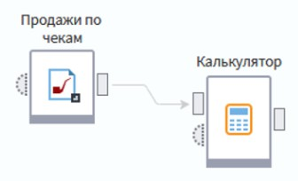В новый сценарий перенесём компоненты **Калькулятор** и **Loginom Data файл**, в котором настроем импорт данных из набора данных **Продажи по чекам.lgd**. Переименуем **Loginom Data файл** в **Продажи по чекам**. Свяжем входной порт узла **Калькулятор** с выходным портом узла импорта **Продажи по чекам**.

Перейдём в настройку узла **Калькулятор** чтобы посмотреть, как создаются новые поля набора данных.

Окно настройки узла **Калькулятор** состоит из 5 областей.

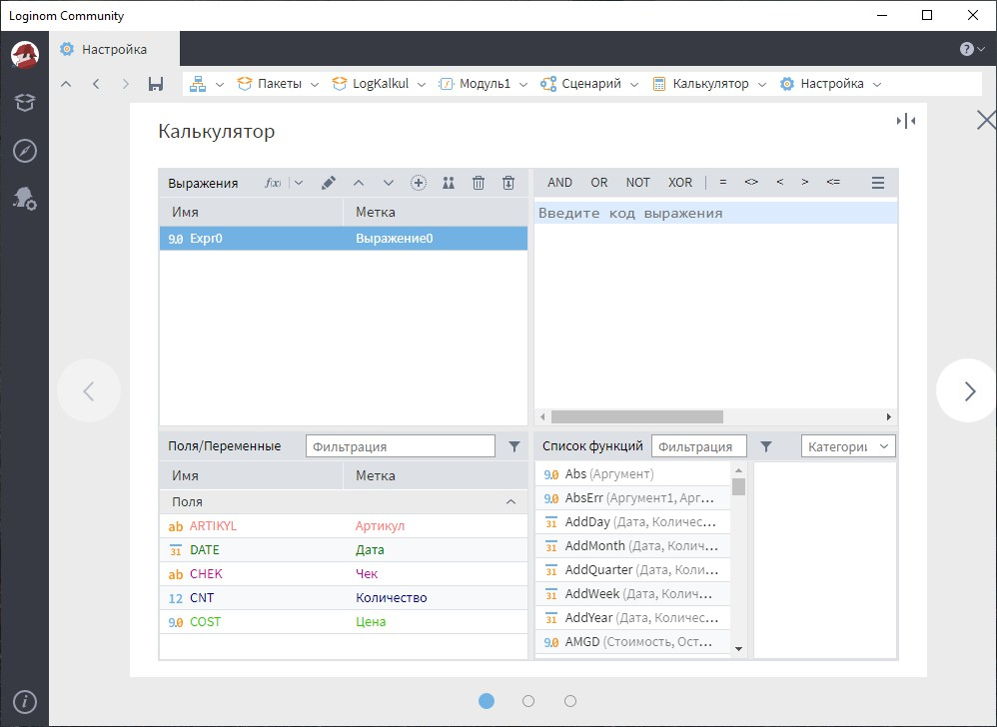

Левая верхняя область: **Выражения**.

По умолчанию в списке выражений содержится одно новое пустое выражение вещественного типа. Чтобы его отредактировать необходимо дважды щелкнуть по выражению левой кнопкой мыши. Раскроется область редактирования параметров выражения, в которой можно изменить имя, метку, тип выражения. В формуле выражения можно использовать ссылки на созданные ранее выражения, если они находятся выше по списку.

Если установить флажок у параметра **Промежуточное**, то выражение может участвовать в расчетах, но не будет передано в выходной набор данных.

Если включить флажок параметра **Кэшировать,** это позволит сохранить рассчитанное однажды значение выражения для его использования следующими узлами без выполнения повторных вычислений, что увеличит скорость работы всех узлов. Это удобно при использовании функций **Random()**, **Today()** и др.

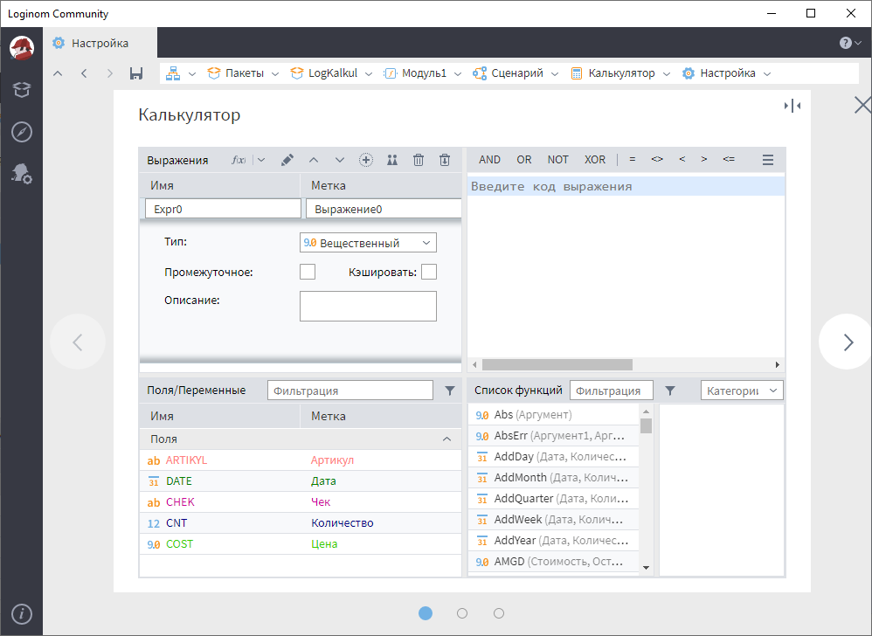

Зададим параметры, как показано на рисунке:

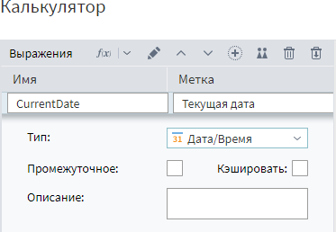

# Составление выражений

Выражения в **Loginom** составляются по общепринятым в математике правилам. Формула, аргумент функции могут включать:

* имена функций,
* скобки,
* знаки математических операций и отношений,
* логические операции (**and**, **not**, **or**, **xor**) и значения (**true/false** или 1/0),
* целые, вещественные числа,
* однострочные/многострочные комментарии,
* строковые выражения,
* ссылки на:
  + переменные,
  + поля набора данных,
  + поля, созданные в этом узле и находящиеся в списке выражений до поля, в котором присутствует ссылка в виде имён.

Функции списка сгруппированы по категориям, которые расположены в нижнем правом углу окна настройки. Быстрый поиск обеспечивает фильтрация по первым буквам или выбор соответствующей категории.

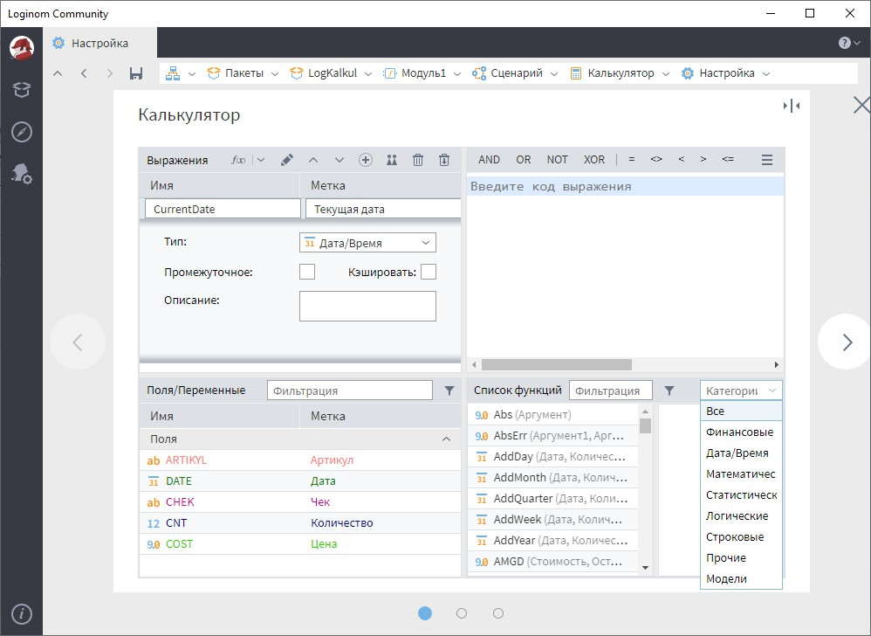

В области кода выражения зададим формулу нахождения текущей даты. Функцию можно выбрать из списка мышкой или ввести с клавиатуры.

В **Категории** выбрать **Дата/Время** и в списке функций – **Today()** – функция, возвращающая текущую дату.

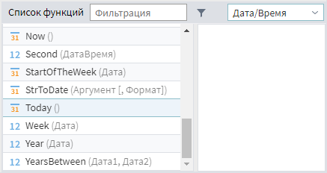

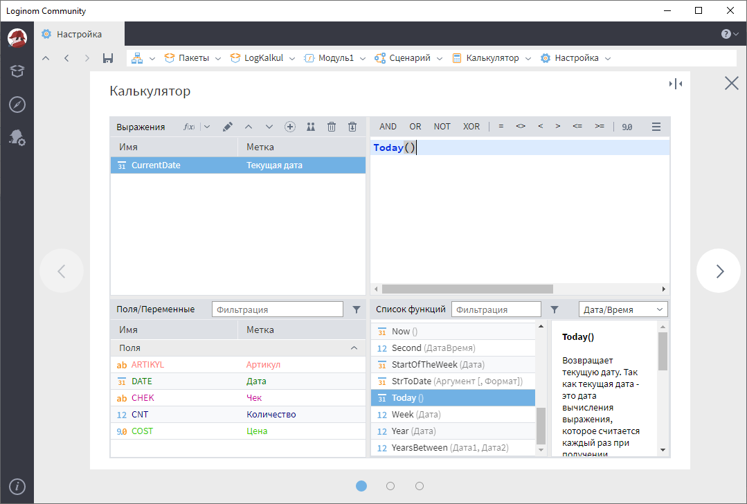Чтобы добавить нужную функцию в область кода, нужно её перетащить или дважды щелкнуть по ней левой кнопкой мыши. В области описания (справа) можно посмотреть краткое описание функции и её аргументы.

Функция со скобками появится в области кода (правое верхнее окно). В скобках указывается аргумент/аргументы. Посмотреть какие аргументы используются в функции можно в области описания функций. Аргументы могут содержать те же символы, что и формула. Если функция имеет несколько аргументов, они отделяются запятой.

Чтобы вывести подсказку – краткое описание аргументов (для функций) или указание имени (для полей и переменных) необходимо поставить курсор в область кода и набрать комбинацию клавиш **Ctrl+ Пробел**.

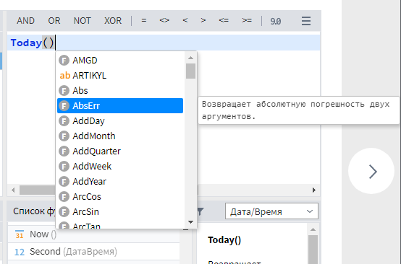

В области списка выражений есть панель инструментов с кнопками по работе с выражениями.

Кнопка **Добавить выражение ** : добавляет в список новое выражение, имеющее параметры по умолчанию, с пустой областью кода.

**Клонировать выражение ** : добавляет новое выражение с тем же типом данных, описанием, формулой, что и текущее выражение.

**Редактировать выражение **: изменяет параметры текущего выражения. Нажмем кнопку **Добавить выражение**.

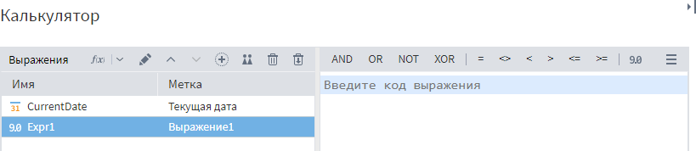

Нажмём на **Редактировать выражение**, изменим имя и метку, установим флажок

## Промежуточное.

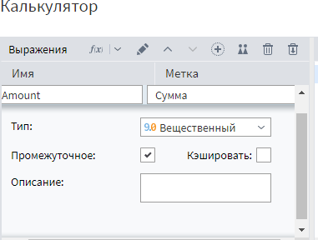

В набор данных есть поля **Цена** и **Количество**. Для расчета суммы необходимо перемножить их. Чтобы добавить поля в формулу, их нужно перенести в область кода так же, как и функции: перетаскиванием или двойным щелчком мыши по названию.

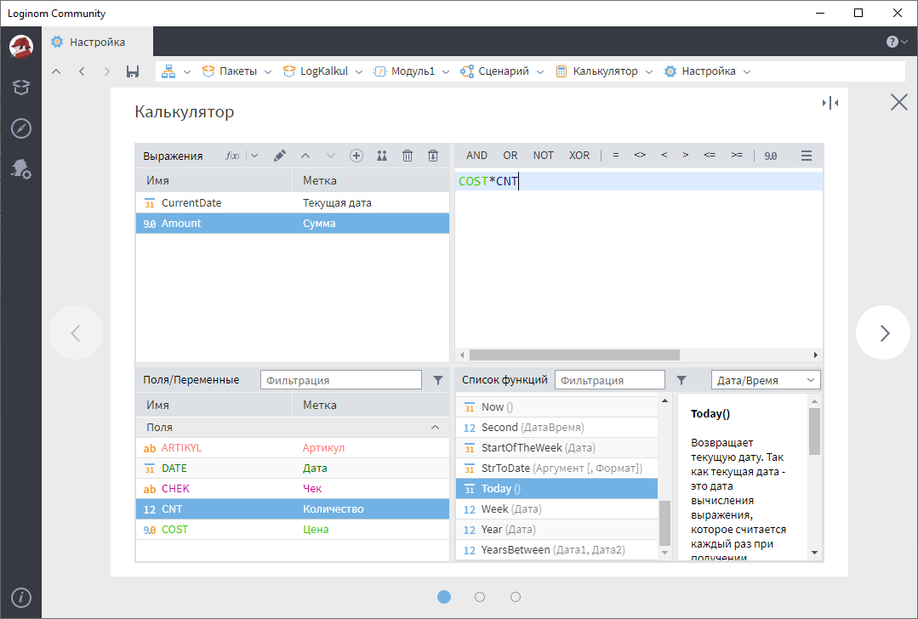В области кода появятся поля. Для умножения необходимо поставить между ними знак *.

Создадим ещё одно выражение для накопительной суммы.

Чтобы рассчитать накопительную сумму по созданному полю, нужно воспользоваться функцией **CumulativeSum()**. Используя данную функцию необходимо

поставить флажок **Кэшировать**.

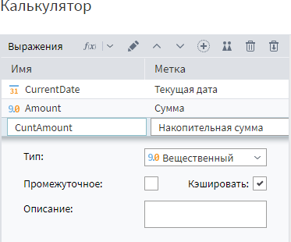

Прописать код для данного выражения **CumulativeSum(“Amount”).**

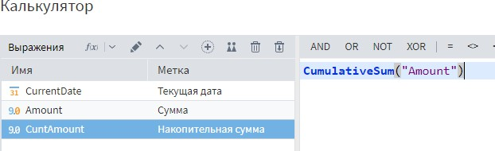

В формуле нахождения накопительной суммы используется выражение **Amount**. Это означает, что в списке выражение **Amount** должно стоять выше, чем **CumAmount**. Для перемещения выражений в списке используются кнопки **Переместить вверх** и **Переместить вниз ** панели инструментов.

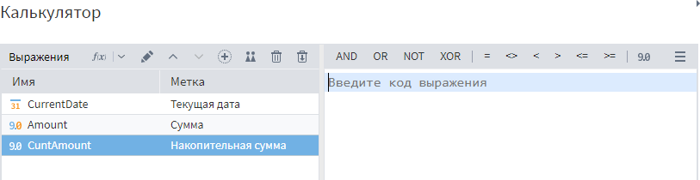

Добавим ещё одно выражение, для которого запишем формулу условия. Есть 2 функции для создания условий: **IF()** и **IFF()**.

## Практическое задание №7

*Задача:* создать выражение, которое будет проставлять статус записям по следующим правилам:

* Если сумма больше 20 000, то статус 001.
* Иначе – статус 002.

Статус должен иметь строковый тип (указывается в кавычках). Для этого используется функция **IF()**. Необходимо добавить её в область кода.

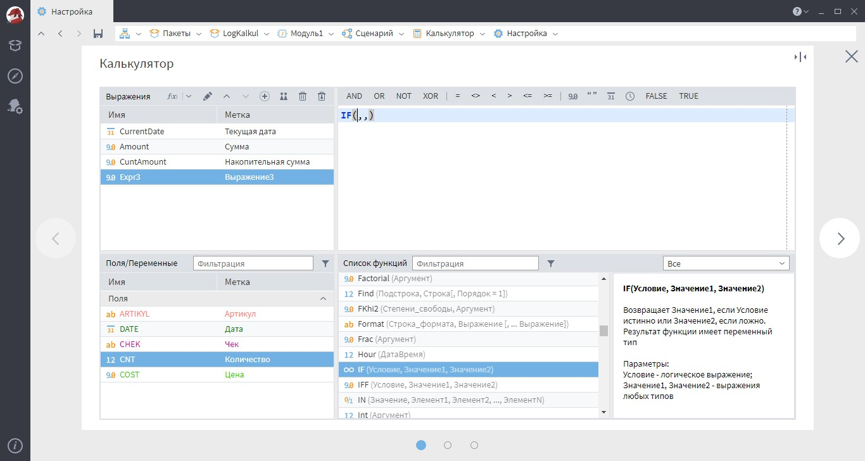В области кода есть панель инструментов, содержащая кнопки математических выражений и логических операторов, которые используются при создании условий.

Чтобы увидеть подсказки какие аргументы должна содержать функция, необходимо в поле кода поставить курсор внутрь скобки данной функции.

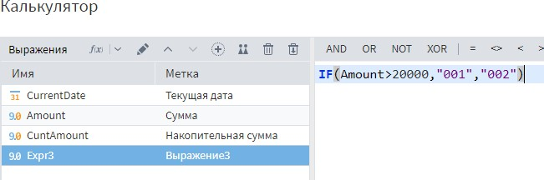

Новое выражение необходимо отредактировать и указать тот тип данных, который имеют аргументы функции. Т.к. результатом функции **IF()** являются строковые значения **001** и **002**, для выражения необходимо указать строковый тип. Если оставить вещественный тип данных, на выходе получим поле с пустыми значениями.

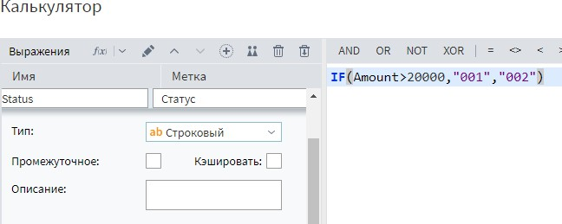

Перейдем на следующий шаг мастера и охраним настройки узла.

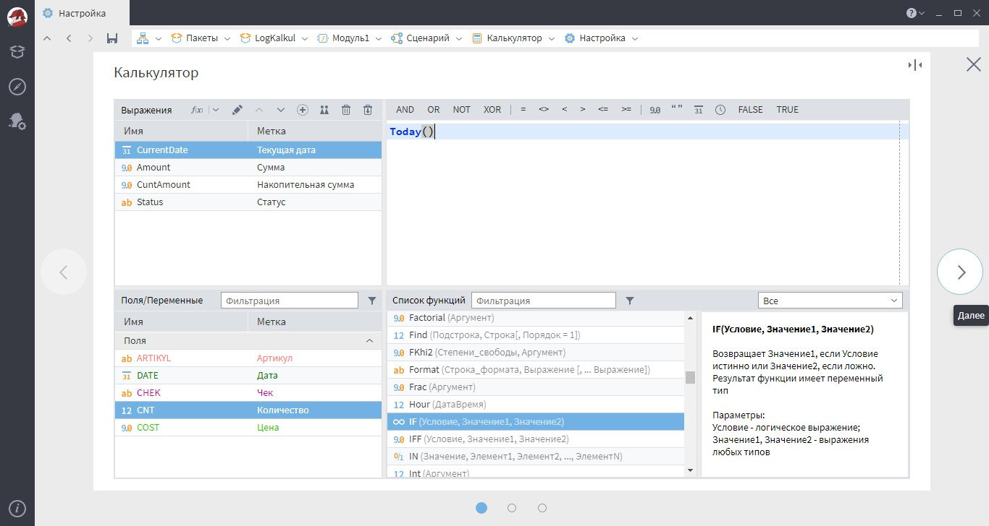

Выполним узел Калькулятор.

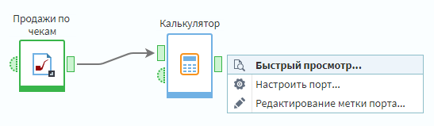

Исследуем изученный набор данных.

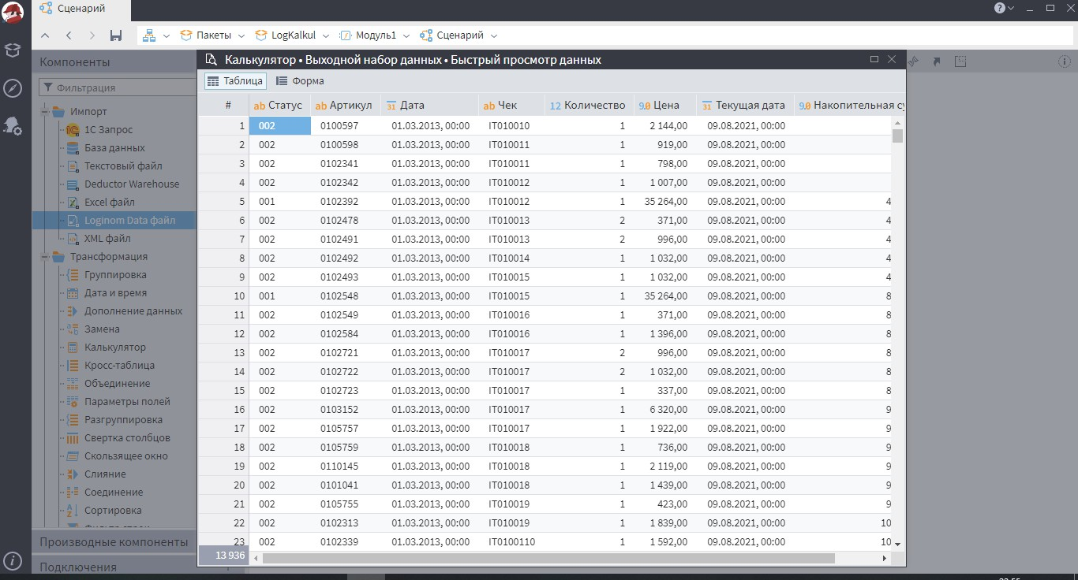

К исходному набору данных добавились новые поля **Статус**, **Текущая дата**, **Накопительная сумма**. Отсутствует поле **Сумма**, т.к. был установлен флаг **Промежуточное**.

Вернёмся в настройки узла, чтобы изучить, как ведёт себя **Калькулятор** в случае деления на ноль. Добавим ещё одно выражение с формулой. Разделим **Цену** на нуль. И выполним узел.

Получим новое поле, значениями которого является символ бесконечности.

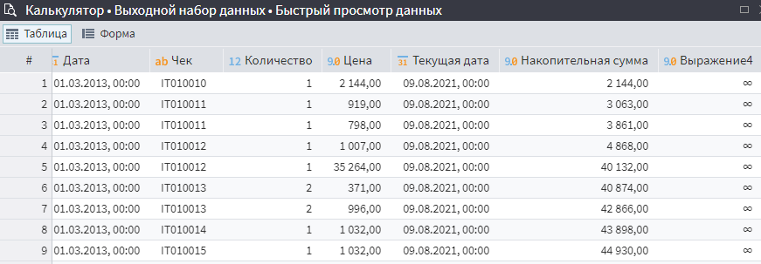

## Деление на нуль

Отфильтровать строки по значению, равном бесконечности с помощью узла **Фильтр строк** невозможно. Если есть вероятность того, что в поле-делителе окажутся нулевые значения, рекомендуется использовать функцию **IFF()**.

Например,

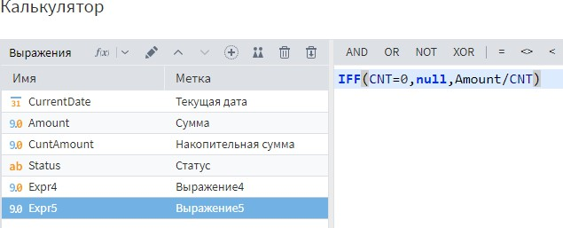

## Визуализатор «Таблица»

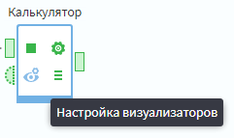Чтобы просмотр данных можно было осуществить не только через быстрый просмотр, необходимо настроить визуализатор для данного узла. Для этого необходимо нажать на кнопку **Настройка визуализаторов** в узле.

В каждом узле сценария есть возможность настроить визуализаторы, выбрав наиболее удобный способ представления данных. Самый часто используемый и простой визуализатор – **Таблица**.

Страница настройки визуализаторов состоит из 2-х частей. Слева **Дерево визуализаторов**. Содержит доступные визуализаторы. Справа **Область списка выходных портов узла**, в которой расположены метка порта и настроенные визуализаторы порта.

В узле **Калькулятор** один выходной порт, он отображен меткой **Выходной набор данных**.

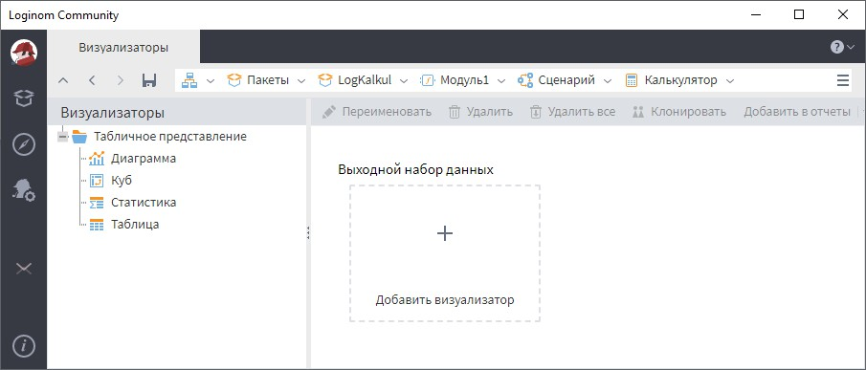

Если у узла несколько портов (**Фильтр строк**), для каждого можно добавить свой визуализатор. В таком случае рекомендуется давать портам осмысленные метки.

Дерево визуализаторов узла Калькулятор содержит визуализаторы табличного представления:

* Диаграмма
* Куб
* Статистика
* Таблица

Два способами добавления визуализатора:

* + 1. Выделить нужный визуализатор в дереве, щёлкнуть мышкой в области **Добавить визуализатор**.
    2. Перетащить нужный визуализатор из дерева визуализации в область **Добавить визуализатор.**

Добавим визуализатор **Таблица**.

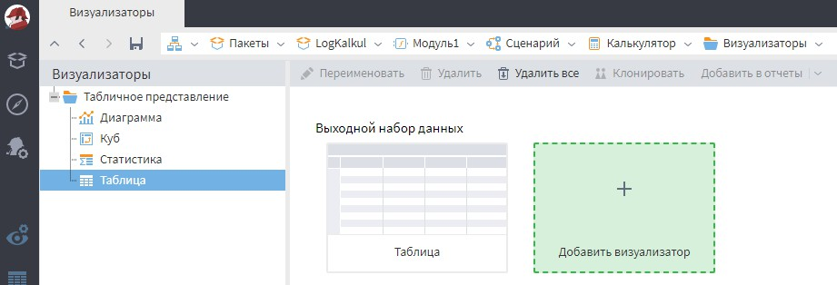Кроме визуализатора Таблица появилась ещё область **Добавить визуализатор**. Для каждого порта можно настроить любое количество визуализаторов.

Если выделить визуализатор, станут доступны кнопки панели инструментов.



4 способа **удалить** визуализатор:

1. Нажать на крестик в правом верхнем углу визуализатора.
2. Используя кнопку **Удалить** на панели инструментов.
3. Нажав клавишу **Delete** на клавиатуре.
4. Используя команду **Удалить** контекстного меню (вызванное нажатием правой кнопки мыши).

Открыть визуализатор можно нажав на кнопку Войти в его центре.

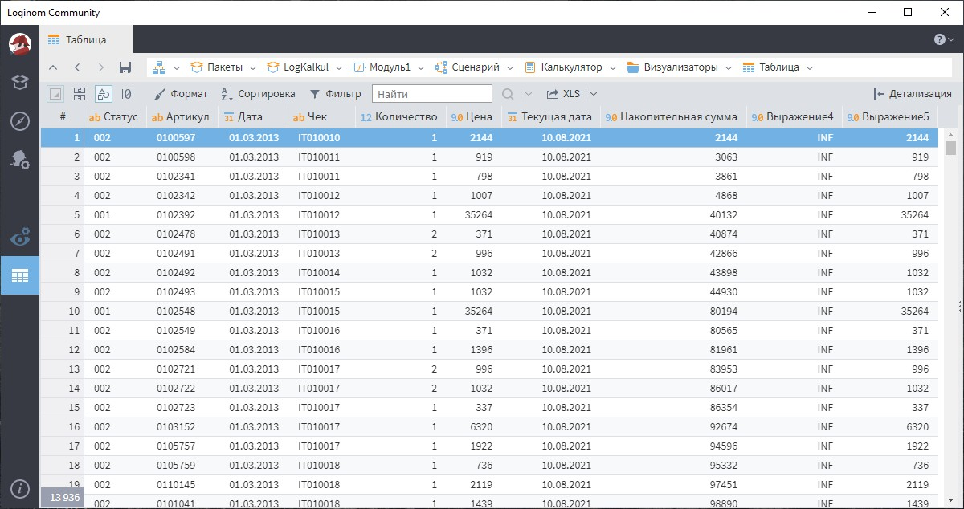

Данные представлены двумерной таблицей. Визуализатор имеет дополнительные возможности: сортировка, фильтрация, поиск, изменение формата отображения данных. Чтобы использовать эти возможности в визуализаторе есть кнопки панели инструментов.



**Номер строки**: показывает/скрывает сквозной номер строки.

**Номер записи**: показывает/скрывает номер строки в исходном наборе данных.

**Типы данных**: показывает/скрывает значки типов данных, которые отображены рядом с меткой полей в строке заголовка.

**Показать значения null**: отображает значение null в пустых ячейках таблицы (по умолчанию пустые ячейки не заполнены).

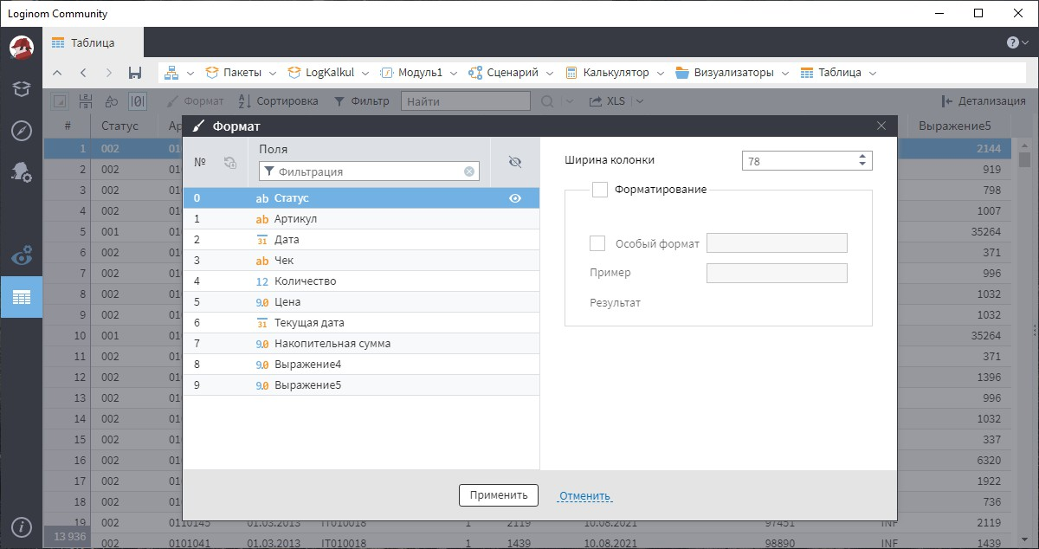**Формат**: открытие окна настройки формата отображения данных, в котором можно задать ширину поля, его видимость, изменить формат отображения данных в полях таблицы.

Зададим для поля **Текущая дата** формат DD MMMM YYYY ().

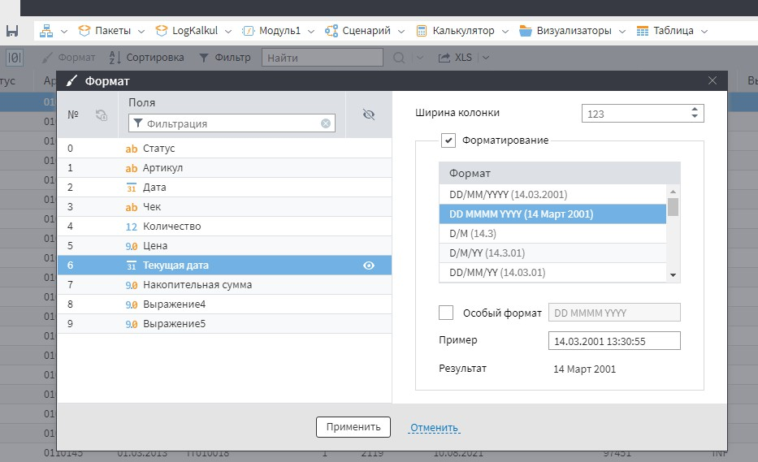

Можно скрыть поля. Они перестанут отображаться в таблице, но из набора данных не исчезнут и будут доступны на входе следующего узла сценария. Для этого необходимо

нажать на кнопку **Отображается ** рядом с названием поля.

Скроем поле **Дата**.

Чтобы удалить форматирование поля, необходимо убрать флажок **Форматирование**.

Закончить форматирование: кнопка **Применить** внизу окна.

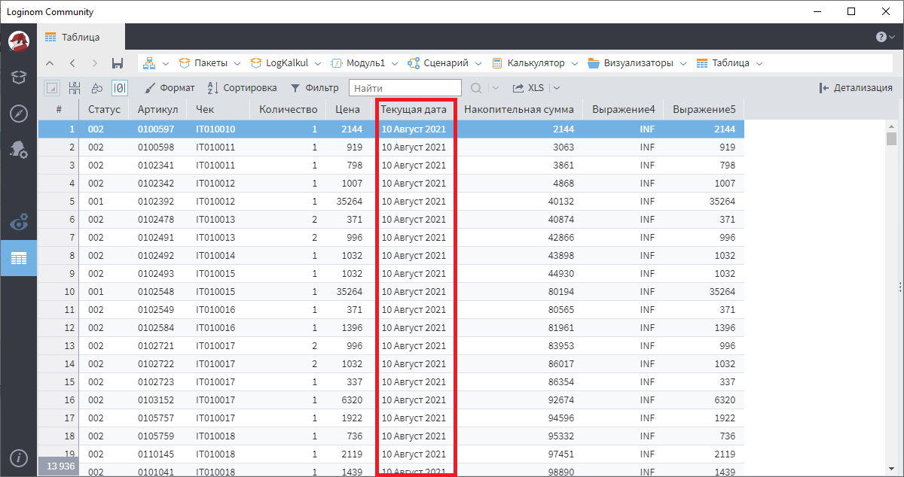В новой таблице больше не отображается поле **Дата**, а поле **Текущая дата** имеет заданный формат.



**Сортировка** и **Фильтр**: открывают окна, настройка которых такая же как настройка узлов Сортировка и Фильтр строк.

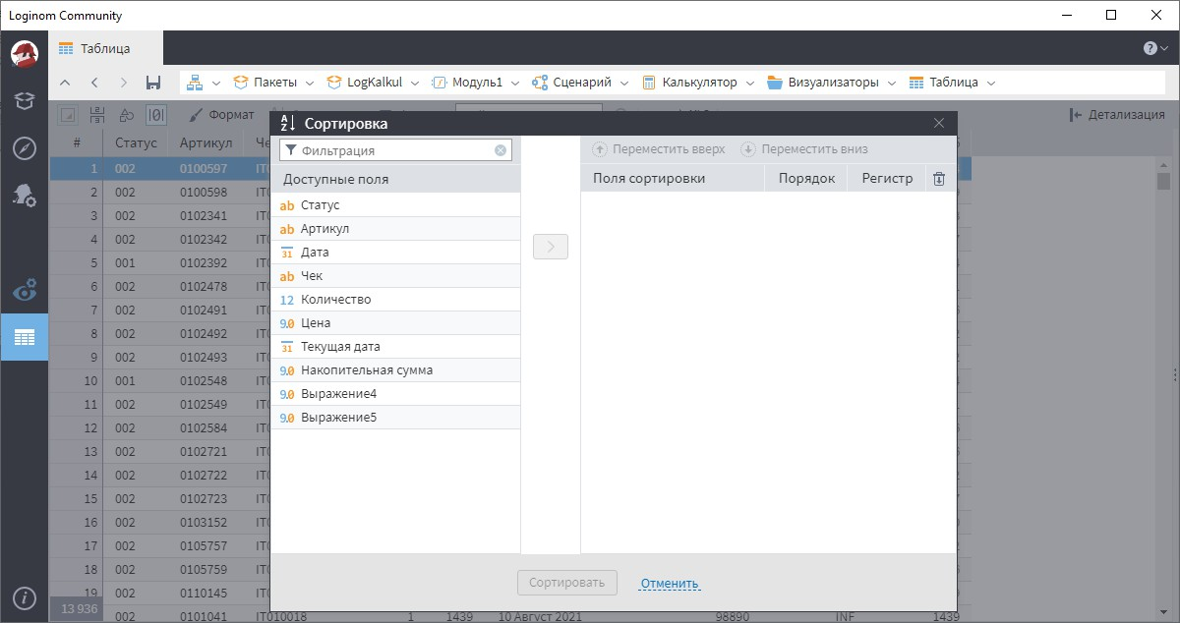

Сортировку можно выполнить также щелчком мышки по метке поля.

Некоторые действия выполняются в выпадающем меню, которое открывается нажатием на стрелочку вниз рядом с меткой поля.

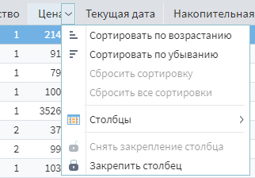

В этом выпадающем меню есть команда **Закрепить столбец**. Она позволяет переместить и зафиксировать нужное поле в левую часть таблицы. Если в таблице много полей, положение зафиксированного столбца при прокрутке останется неизменным.

**Поиск:** в область поиска можно вписать значение. Нажав кнопку с лупой перейдём к записи, где найдено значение. Оно подсветится желтым/оранжевым.

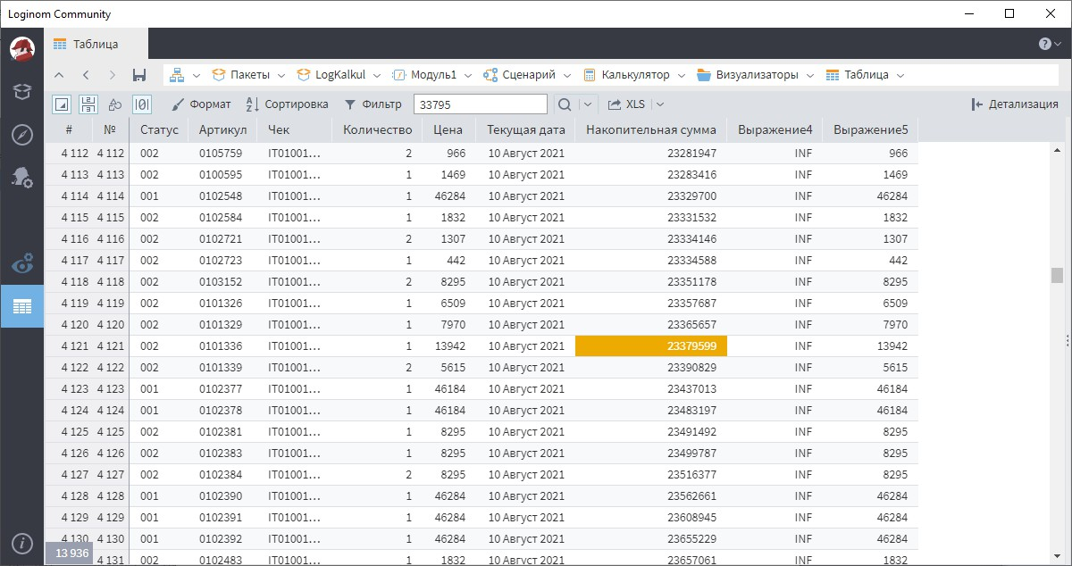

Стрелочка вниз у кнопки лупа открывает настройки поиска.

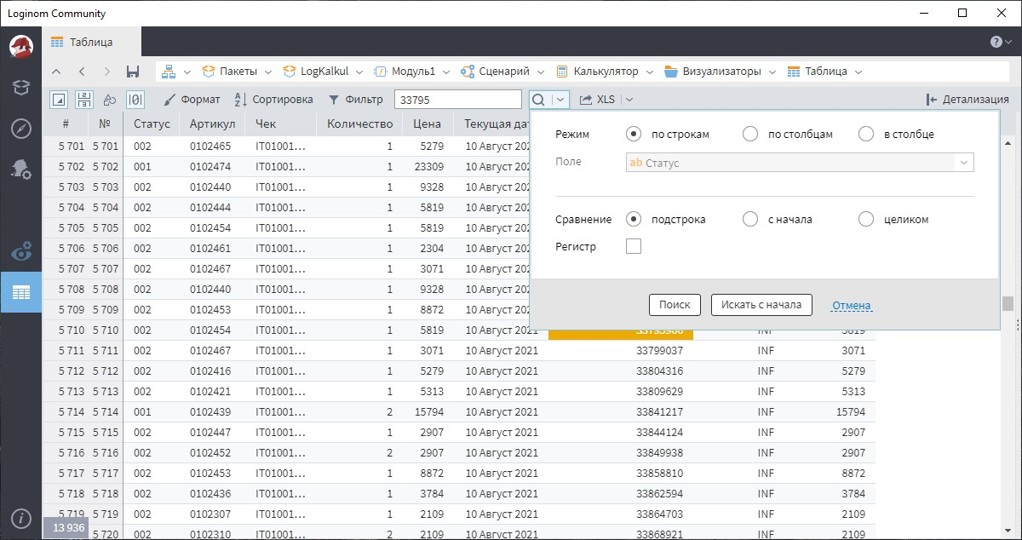

В настройках поиска 2 параметра: **Режим** и **Сравнение**.

**Режим** поиска определяет порядок перехода к найденным значениям.

* **по строкам** (режим по умолчанию): поиск переходит к следующей ячейке с искомым значением;
* **по столбцам**: переход к следующей ячейке с искомым значением осуществляется в том же столбце;
* **в столбце**: поиск и переходы будут в пределах выбранного столбца. Выбор данного режима активизирует параметр Поле, в котором указывается нужный столбец.

**Сравнение** определяет позицию искомого фрагмента в значении поля.

* **подстрока**: фрагмент – часть значения поля;
* **с начала**: значение поля начинается с искомого фрагмента;
* **целиком**: искомый фрагмент совпадает со значением поля. Флаг **Регистр:** нужен ли учет регистра при поиске.



Детализация: показывает детализацию по строке таблицы, закрыть которую можно, нажав на эту же кнопку. Здесь отображается список полей, их значений для выделенной строки. Если необходимо выбрать другую строку и посмотреть её детализацию, необходимо щёлкнуть по ней мышкой в левом поле.

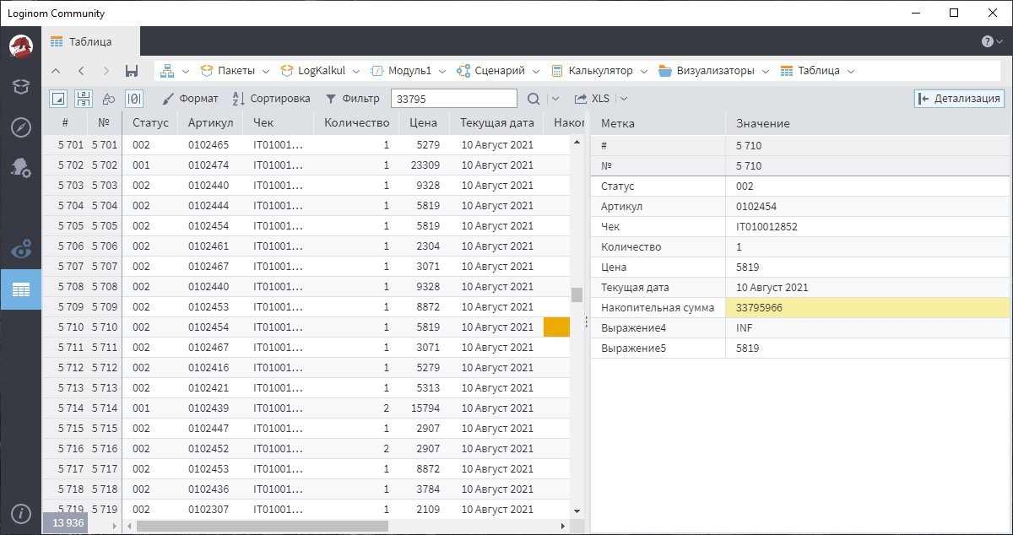

Записей на одной странице может быть 50 000. Если в таблице больше строк, то таблица разделится на несколько страниц, не более 50 000 строк в каждой и в нижней части окна появится панель переключения между этими страницами.

Для переключения между визуализаторами порта, можно использовать боковое меню

.

Для возврата в сценарий можно щёлкнуть на ссылку **Сценарий** в адресной строке

или в панели навигации.

Большинство рассмотренных выше команд можно увидеть в контекстном меню, которое вызывается щелчком правой кнопки мыши в любом месте области данных таблицы.

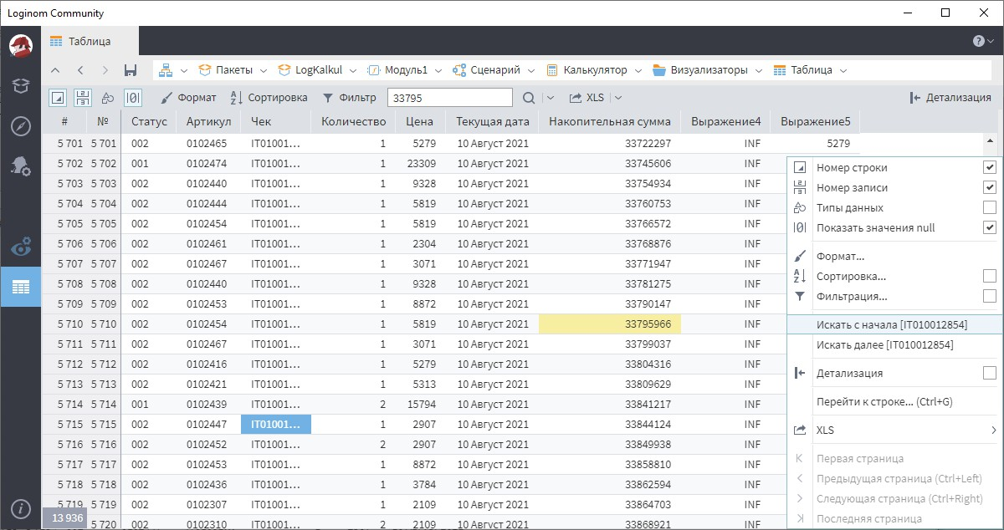

Можно перейти к конкретной строке:

* выбрав в контекстном меню **Перейти к строке**…
* воспользоваться комбинацией клавиш **Ctrl+G**.

После настройки визуализаторов у узла появится кнопка Визуализатор

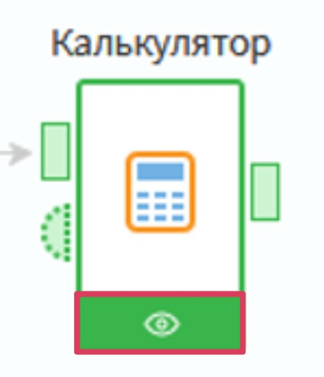

Нажатие на данную кнопку откроет первый по порядку настроенный визуализатор.

## Практическое задание №8*

1. Создать пакет в **Loginom**.
2. Импортировать файл **Товары.txt**.
3. Исключить из набора записи, в которых для товара отсутствует артикул.
4. Рассчитать сколько месяцев прошло от даты последней продажи каждого товара до 01.04.2018.
5. Отсортировать набор данных по количеству месяцев (см. п. 4) по убыванию.
6. Добавить в набор поле логического типа **Вывод из продажи** и установить **true** для товаров, у которых от даты последней продажи до 01.04.2018 прошло более 10 месяцев.
7. Ответить на следующие вопросы:
   1. Количество товаров, у которых отсутствует артикул
   2. Какая дата последней продажи товара, который получился на 10-ом местие в списке после сортировки?
   3. Сколько записей осталось в наборе после исключения товаров с пустым артикулом?
   4. Сколько месяцев прошло с даты последней продажи товара с артикулом

IT010016864 до 01.04.2018?

* 1. Какое максимальное количество месяцев получилось между датой последней продажи и 01.04.2018?
  2. Какой артикул имеет товар, который оказался первым после сортировки?
  3. Количество товаров, у которых от даты последней продажи до 01.04.2018

прошло более 10 месяцев?